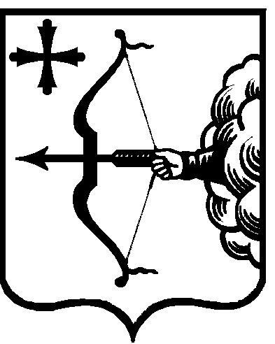

|  |  |  |  |
| --- | --- | --- | --- |
| ПРАВИТЕЛЬСТВО КИРОВСКОЙ ОБЛАСТИ  ПОСТАНОВЛЕНИЕ | | | |
| 23.09.2022 |  | № | 540-П |
| г. Киров | | | |

Об утверждении распределения гранта на реализацию проекта инициативного бюджетирования «Народный бюджет» на 2023 год

В соответствии с пунктом 7 части 4 статьи 139.1 Бюджетного кодекса Российской Федерации и распоряжением Правительства Кировской области от 06.09.2022 № 219 «Об утверждении перечня муниципальных образований Кировской области, прошедших в 2022 году отбор муниципальных образований Кировской области на право получения гранта на реализацию проекта инициативного бюджетирования «Народный бюджет» Правительство Кировской области ПОСТАНОВЛЯЕТ:

1. Утвердить [распределение](consultantplus://offline/ref=97F5C762CBDD373D3C14D784ABF4735A7F21F60C6DFBDE316EF57A7F65EE2035D54841AEC484AD46FF0F8D01AB3A05B838EB4C9A003D1CA5817D3004wFn1O) гранта на реализацию проекта инициативного бюджетирования «Народный бюджет» на 2023 год согласно приложению.

2. Настоящее постановление вступает в силу с 01.01.2023.

Председатель Правительства

Кировской области А.А. Чурин